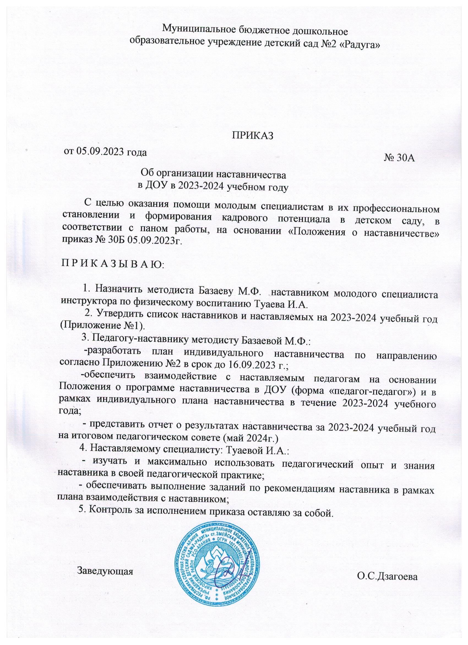
Приложение №1
к приказу №30А от 05.09.2023г.

Список наставника и наставляемого ДОУ №2 «Радуга»
на 2023-2024 учебный год

№ п/п | Ф.И. О. наставника | Квалификационная категория наставников | Ф.И.О. наставляемого | Стаж педагогической работы наставляемого в ДОУ | Направление по наставничеству для плана
1 | Базаева М.Ф. | первая | Туаева И.А. | 1 | Ведение и оформление документации педагога.  Перспективное и календарное планирование.  Освоение и совершенствование профессиональных навыков, мастерство педагогического общения:  - Контакт с родителями  - Взаимоотношения с коллегами  - Общение с детьми  - Организация детского коллектива  Организация предметно-развивающей среды в соответствии с ФГОС ДО

Приложение №2
к приказу №30А от 05.09.2023 г

Индивидуальный план работы наставника с наставляемым лицом

Ф.И.О. наставляемого_______________________________________________ Должность__________________________________________________
Отчетный период____________________________________________

№ п/п | Содержание мероприятия | Срок  исполнения | Отметка наставника о  выполнении
1 | Составление индивидуального плана наставничества
2 | - Изучение Наставляемым лицом нормативно-правовых документов, регламентирующих деятельность образовательной организации, локальных актов, определяющих его деятельность, структуру, штаты, особенности деятельности ДОУ и функциональные обязанности по занимаемой должности
3 | - Мотивировать Наставляемое лицо на работу над повышением профессионального мастерства, овладением практическими навыками по занимаемой должности; демонстрировать Наставляемому лицу передовые методы и формы работы
